ПРАВИЛА ПРОВОЗА БАГАЖА И РУЧНОЙ КЛАДИ.

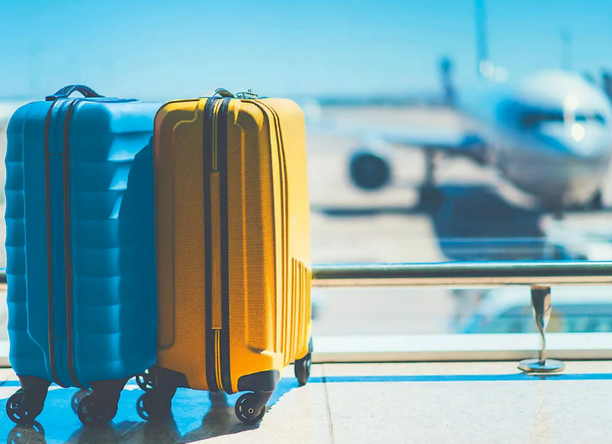
ТРЕБОВАНИЯ К БАГАЖУ. Норма бесплатного провоза багажа, установленная перевозчиком, не может предусматривать на одного пассажира воздушного судна менее 10 кг. и более 50 кг.
Если в билет не включён провоз багажа, то пассажир оплачивает его по установленному тарифу.
Обращаем Ваше внимание! Если пассажир предъявил к перевозке багаж весом и/или размером, и/или в количестве мест меньшим, чем им было забронировано и предварительно оплачено, разница в оплате перевозки между оплаченным и фактическим весом и/или размером, и/или количеством мест багажа подлежит возврату пассажиру.
Не допускается к перевозке в качестве багажа:
-предметы, которые могут причинить вред воздушному судну, лицам или имуществу, находящимся на борту воздушного судна;
-животные и птицы (за исключением комнатных животных (птиц) и служебных собак), насекомые, рыбопосадочный материал, пресмыкающиеся, грызуны, подопытные и больные животные.
Сверхнормативный, негабаритный или тяжеловесный багаж принимается к перевозке при наличии на воздушном судне свободной провозной ёмкости и при условии оплаты пассажиром провоза такого багажа.
По просьбе пассажиров, следующих совместно с одной целью поездки в один и тот же аэропорт (пункт) назначения или аэропорт (пункт) остановки одним и тем же рейсом (члены семьи, лица, совместно путешествующие или следующие в командировку), и при заключении такими пассажирами договоров воздушной перевозки пассажира, предусматривающих норму бесплатного провоза багажа, перевозчик обязан объединить сумму норм бесплатного провоза багажа по весу каждого из пассажиров.
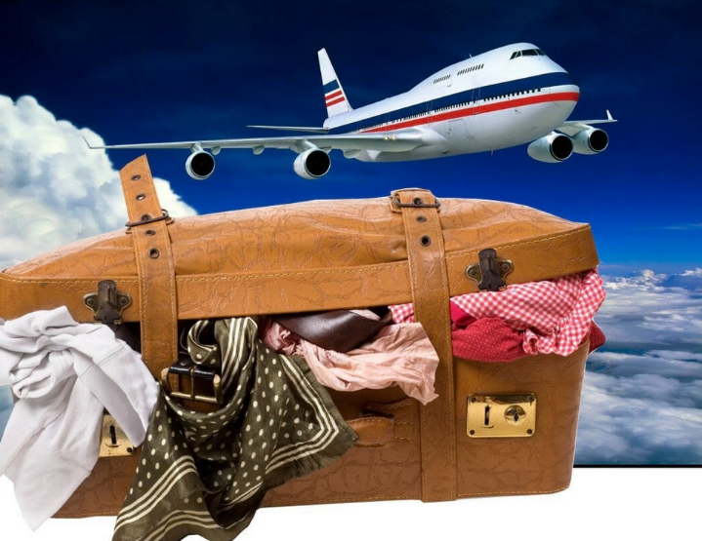
Например: Если 2 члена семьи следуют вместе до одного пункта назначения, то они могут заявить, чтобы допустимый вес багажа считался совместно. Так, если ограничение на пассажира 15 кг, у одного чемодан весит 10 кг, у второго — 20 кг., за перевес они платить не должны, так как в сумме всё равно выходят допустимые 30 кг.

ПРАВИЛА ПРОВОЗА БАГАЖА И РУЧНОЙ КЛАДИ.

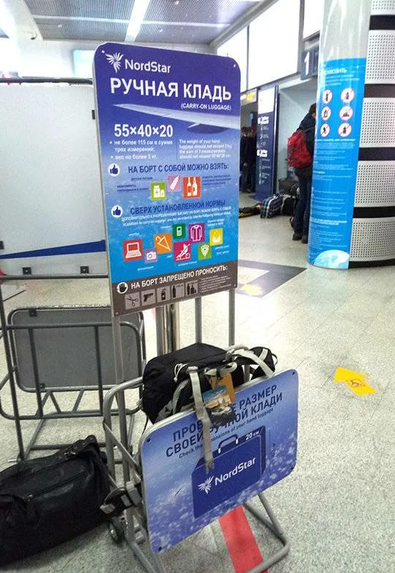
ТРЕБОВАНИЯ К РУЧНОЙ КЛАДИ. Пассажир воздушного судна имеет право провоза ручной клади в салоне воздушного судна в пределах установленной перевозчиком нормы без дополнительной платы (далее - норма бесплатного провоза ручной клади).
В качестве ручной клади принимаются вещи, не содержащие запрещенных к перевозке в салоне воздушного судна веществ и предметов. Требования к габаритам в Правилах не предусмотрены — их устанавливает авиаперевозчик.
Норма бесплатного провоза ручной клади, установленная перевозчиком, не может быть менее пяти килограммов на одного пассажира.

Как перевозить жидкость?

В емкостях вместимостью не более 100 мл, упакованные в надежно закрывающийся прозрачный пластиковый пакет. Общий разрешенный объем не более 1 л - один пакет на пассажира.
Ёмкости объёмом более 100 мл к перевозке не принимаются даже в том случае, если емкость заполнена лишь частично.
Исключение: детское питание и лекарства. Для их провоза необходимо соответствующее основание — ребёнок, который едет со взрослым, или справка от врача, подтверждающая, что пациенту во время полёта нужны препараты, специальное питьё или еда.

Стоит помнить, что у разных авиакомпаний разные требования к ручной клади (габаритам, весу) и багажу, поэтому для того, чтобы избежать различных недоразумений с авиаперевозчиком рекомендуем заранее изучить все ньюансы на сайте перевозчика и тщательно проследить чтобы ваши вещи (багаж и ручная кладь) соответствовали их требованиям.

ПУТЕШЕСТВИЕ С ДОМАШНИМИ ЖИВОТНЫМИ.

Путешествие по территории России.
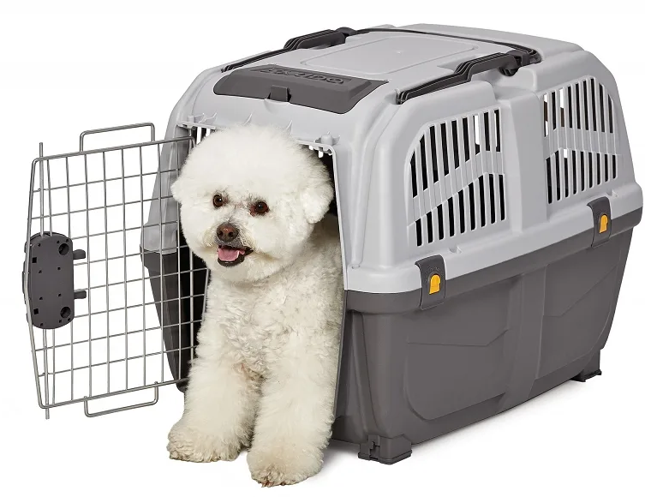
Для путешествия с животным, по территории России авиа,ж/д- или автотранспортом необходимо оформить ветеринарный паспорт. Его можно оформить в любой ветеринарной клинике. В паспорте должна стоять отметка о вакцинации животного. Действующая прививка против бешенства – обязательное условие. Дополнительно никаких документов оформлять не нужно.
Затем вместе с паспортом и животным необходимо посетить станцию по борьбе с болезнями животных (СББЖ), где государственный ветеринарный врач проведет клинический осмотр питомца и проставит соответствующие отметки в его документ. Визит должен состоятся заблаговременно до поездки, но не раньше, чем за 14 дней.
Однако, если животное перемещается со сменой владельца и/или для участия в выставочных мероприятиях, необходимо оформление ветеринарного свидетельства. Этот документ также можно получить в Станции по борьбе с болезнями животных (СББЖ). Кроме того, с собой у вас должен быть ветеринарный паспорт с отметкой о вакцинации против бешенства с информацией о результатах лабораторных исследований кала животного на яйца глист, проведенных в аккредитованной лаборатории не ранее чем за 5 дней до поездки.
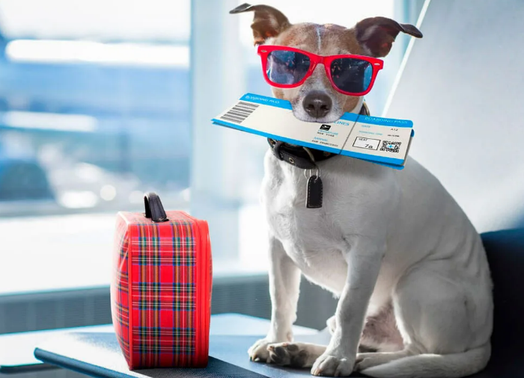
Если у вашего животного нет действующей прививки от бешенства, позаботьтесь о том, чтобы сделать ее заранее. Согласно требованиям законодательства, оформление ветеринарного свидетельства может осуществляться не ранее чем через 20 дней после вакцинации животного. Если собаки и кошки вакцинированные против вируса бешенства в период действия предыдущей вакцинации, они могут перемещаться по территории Российской Федерации без ожидания (карантинирования) 21 день, необходимый для формирования иммунного ответа к возбудителю вируса бешенства.
Обратите внимание, что ветеринарное свидетельство действует в течение 5 дней до начала поездки, в период всей поездки и до ее завершения и/или реализации животного.
При путешествии авиатранспортом необходимо заранее уточнить требования авиакомпаний и при необходимости перед посадкой предъявить документы на животного сотрудникам авиакомпании.
ПУТЕШЕСТВИЕ С ДОМАШНИМИ ЖИВОТНЫМИ.
Особенности воздушной перевозки животных
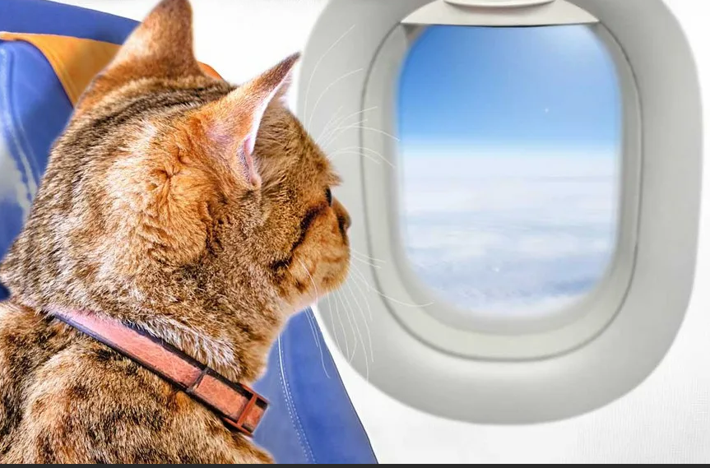
Провозить домашнее животное в салоне воздушного судна можно только с предварительного согласия авиаперевозчика, если такая возможность предусмотрена правилами авиакомпании, в противном случае животное перевозят в багажном отделении самолета.
Поэтому при покупке билета необходимо забронировать перевозку животного и получить подтверждение от авиакомпании, заранее указав данные животного. Авиаперевозчики предъявляют специальные требования к количеству, размеру и весу животного. При перевозке воздушным транспортом животное должно быть помещено в крепкий контейнер (клетку), обеспечивающий необходимые удобства при перевозке, с доступом воздуха и надежным запором (замком). Дно контейнера (клетки) должно быть плотным, водонепроницаемым и покрыто абсорбирующим материалом. Контейнер (клетка) должен исключать просыпание абсорбирующего материала
Особенности перевозки животных железнодорожным транспортом
Перевозка в поездах мелких домашних животных, собак и птиц (не более одного места на один проездной билет и не более двух мелких домашних (комнатных) животных или двух птиц на это место) допускается сверх установленной нормы провоза ручной клади в отдельных купе жесткого вагона (кроме вагонов с двухместными купе (СВ) и вагонов повышенной комфортности)
Контейнер для животного ставят на местах, предназначенных для размещения ручной клади. Размер контейнера не должен превышать 180 см по сумме трех измерений, в иных случаях домашних животных провозят в специализированных вагонах.
Особенности перевозки животных автомобильным транспортом
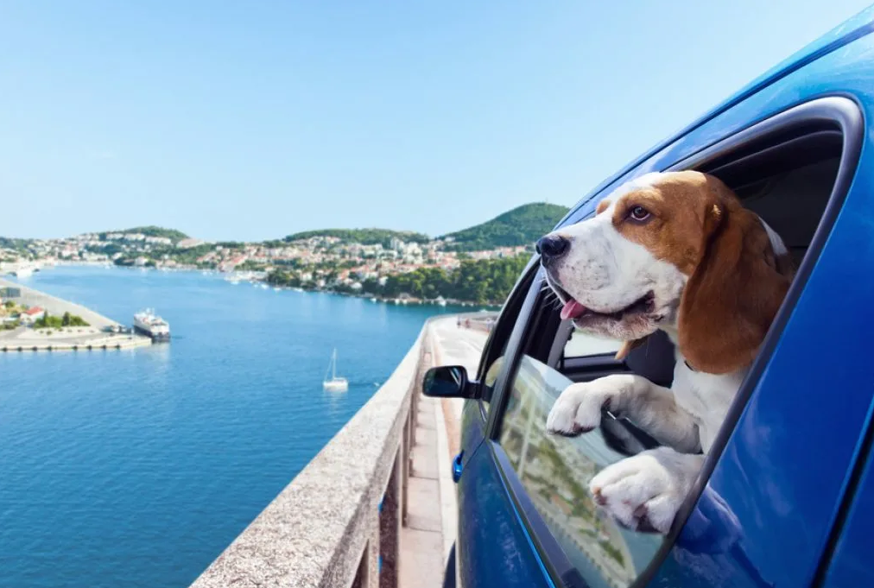
На автомобильном транспорте, осуществляющем регулярные перевозки пассажиров, допускается провоз в составе ручной клади домашних животных и птиц в клетках с глухим дном (корзинах, коробах, контейнерах и др.), если их размеры соответствуют установленным требованиям
Также допускается провоз в легковом такси собак в намордниках при наличии поводков и подстилок, а также мелких животных и птиц в клетках с глухим дном (корзинах,
коробах, контейнерах и др.), если это не мешает водителю управлять легковым такси и пользоваться зеркалами заднего вида.
ПОТЕРЯ И ПОВРЕЖДЕНИЕ БАГАЖА.

В соответствии со ст. 118 «Воздушного кодекса Российской Федерации» перевозчик несет ответственность за утрату, недостачу или повреждение (порчу) багажа и ручной клади после принятия их к воздушной перевозке и до выдачи пассажиру, если не докажет, что им были приняты все необходимые меры по предотвращению причинения вреда или такие меры невозможно было принять.
Основания ответственности перевозчика за утрату, недостачу или повреждение (порчу) багажа, груза и ручной клади при международных воздушных перевозках определяются в соответствии с международными договорами Российской Федерации.
В соответствии со ст. 119 «Воздушного кодекса Российской Федерации» за утрату, недостачу или повреждение (порчу) багажа, груза, а также ручной клади перевозчик несет ответственность в следующих размерах:
- за утрату, недостачу или повреждение (порчу) багажа, груза, принятых к воздушной перевозке с объявлением ценности, - в размере объявленной ценности;
- за утрату, недостачу или повреждение (порчу) багажа, груза, принятых к воздушной перевозке без объявления ценности, - в размере их стоимости, но не более шестисот рублей за килограмм веса багажа или груза;
- за утрату, недостачу или повреждение (порчу) ручной клади - в размере ее стоимости, а в случае невозможности ее установления - в размере не более чем одиннадцать тысяч рублей.
За утрату или повреждение (порчу) специальных средств для передвижения (в том числе кресел-колясок), принадлежащих пассажирам из числа инвалидов и других лиц с ограничениями жизнедеятельности, перевозчик несет ответственность в размере стоимости этих средств.
Что делать, если багаж не прилетел вместе с Вами?
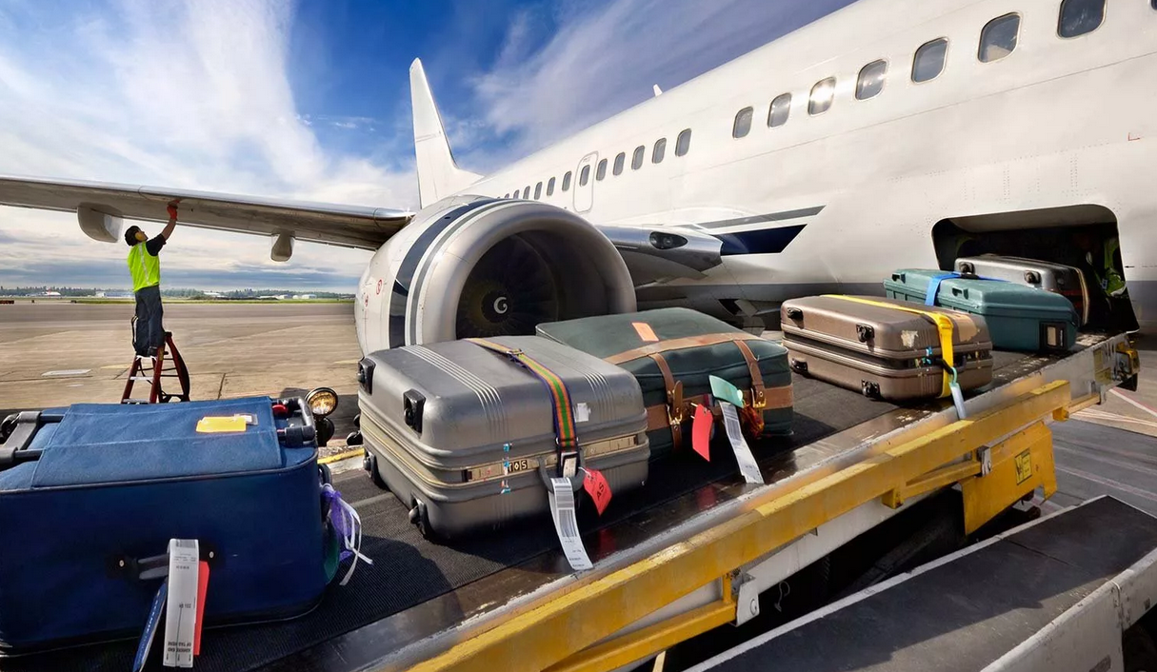
1. Найдите представителя своей авиакомпании или стойку утери багажа;
2. Заполните специальную форму. Не забудьте описать свой багаж — как он выглядит: форма, цвет, материал, данные об именной бирке;
3. Получите акт. Информацию о багаже можно будет узнавать по телефону, указанному в этом акте.
По специальному номеру можно отследить статус багажа в международной системе учета WorldTracer.

ПОТЕРЯ И ПОВРЕЖДЕНИЕ БАГАЖА.

Перевозчик должен обеспечить розыск багажа немедленно. Если багаж найден, перевозчик обеспечивает его доставку в аэропорт (пункт), указанный пассажиром, по указанному им адресу без взимания дополнительной платы.
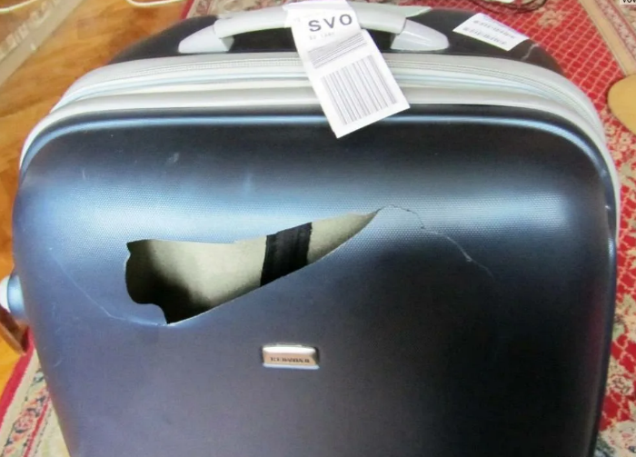
В случае, если по истечении 21 дня багаж не найден, пассажир может предъявить перевозчику письменную претензию с требованием возмещения вреда. В соответствии со ст. 126 ВК РФ претензия к перевозчику при внутренних воздушных перевозках может быть предъявлена в течение шести месяцев. Перевозчик вправе принять к рассмотрению претензию по истечении установленного срока, если признает уважительной причину пропуска срока предъявления претензии.
Перевозчик обязан в течение тридцати дней со дня поступления претензии рассмотреть ее и в письменной форме или в форме подписанного электронной подписью электронного документа уведомить лицо, предъявившее претензию, об удовлетворении или отклонении претензии.
Как поступить, если багаж поврежден?
Поврежденный багаж нужно будет предъявить авиакомпании, поэтому старайтесь проверять багаж по прилету. Но если не успели, у вас есть еще шесть месяцев (для внутренних перелетов) или семь дней (для международных), чтобы отправить претензию.
Если багаж прилетел с задержкой?
Не дождавшись прилета своих сумок в аэропорту, можно купить предметы первой необходимости и сохранить чеки. В ряде случаев авиакомпании идут навстречу пассажирам и компенсируют расходы на такие предметы.
Как избежать потери багажа.
- Проходите регистрацию на рейс вовремя. Самая частая причина утери багажа: не был загружен в самолет. Чаще всего это происходит, когда пассажир проходит регистрацию на рейс в последний момент.
- Выбирайте чемоданы ярких цветов. Купите яркий чемодан или прицепите цветной аксессуар. Это поможет выделит ваш багаж.
- Сфотографируйте чемодан в аэропорту. Наличие фото облегчит поиск вашего багажа, если он потеряется.
- Все ценное берите с собой. Не кладите в чемодан хрупкие или ценные вещи (электронную технику, лекарства, деньги и т.д.).
- Уберите лишние бирки. Отклейте бирки с прошлых путешествий и оставьте только актуальную – это увеличит шансы вашего чемодана полететь вместе с вами.

